# 配置环境、C++、基础学习

1. 简述构造函数和析构函数的作用。

**构造函数**是类的一种特殊的成员函数，它会在每次**创建类的新对象时**执行。

构造函数的名称与类的名称是完全相同的，并且**不会返回任何类型**，也不会返回 void。构造函数可用于**为某些成员变量设置初始值**。

**析构函数**是类的一种特殊的成员函数，它会在每次**删除所创建的对象时**执行。

析构函数的名称与类的名称是完全相同的，只是在前面加了个**波浪号（~）**作为前缀，它不会返回任何值，**也不能带有任何参数**。析构函数有助于在跳出程序（比如关闭文件、释放内存等）前**释放资源**。

1. Vector和数组的区别。并且回答Vector是如何创建兼容不同类型的变量。

C++中[数组](https://so.csdn.net/so/search?q=%E6%95%B0%E7%BB%84&spm=1001.2101.3001.7020" \t "https://blog.csdn.net/ScarletMeCarzy/article/details/_blank)是一种内置的**数据类型**。

数组是存放类型相同的对象的容器，数组的**大小确定不变**，**不能随意**向数组中增加元素。

C++中[vector](https://so.csdn.net/so/search?q=vector&spm=1001.2101.3001.7020" \t "https://blog.csdn.net/ScarletMeCarzy/article/details/_blank)为**类模板**。

vector是类型相同的对象的**容器**，vector的**大小可以变化**，**可以**向数组中增加元素。

因为存进去的时候,Vector里存的内容都向上转型成了Object了,丢掉原来的类型。

1. 若a->b表示b继承于a，则当A->B，A->C，C->B时，当C修改A中的变量会发生什么bug，如何解决



应避免此类写法，用虚继承代替

1. 简述拷贝构造函数模板

拷贝构造函数是一种特殊的构造函数，它在创建对象时，是使用同一类中之前创建的对象来初始化新创建的对象。拷贝构造函数通常用于：

通过使用另一个同类型的对象来初始化新创建的对象。

复制对象把它作为参数传递给函数。

复制对象，并从函数返回这个对象。

1. 安装C++opencv（版本4.5.2或以上）并安装对应版本opencv_contrib，截图证明已安装。

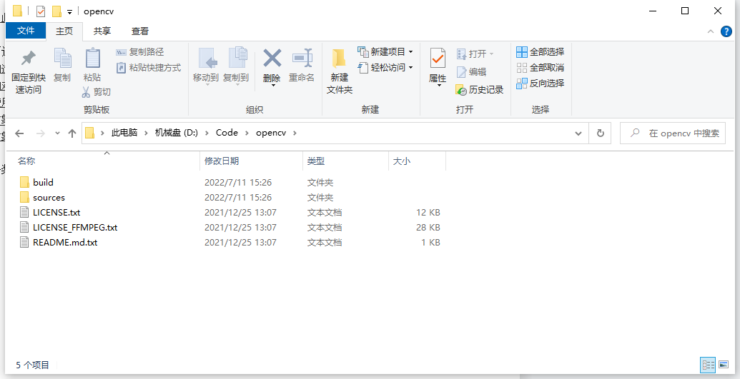



成功运行demo：

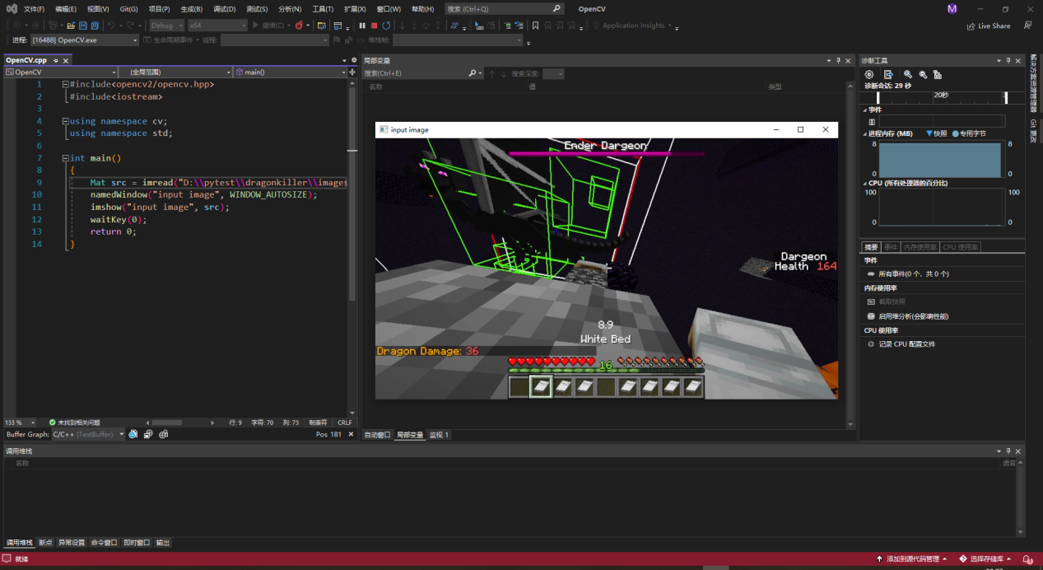

1. 简述矩阵乘法，并说明矩阵相乘的前提条件

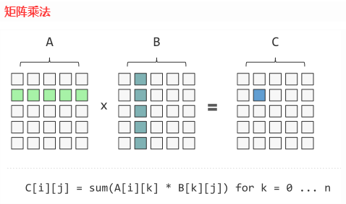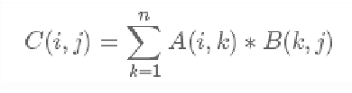

两个矩阵相乘的前提条件是第一个矩阵的行数等于第二个矩阵的列数